1-15 fugle a 20,-kr./2½€ pr. stk.--------------------------------------- kr. ___________
fugl nr. 16 og opefter er gratis
Deltagergebyr 50 kr./ 8€------------------------------------------------ kr. ___________
Frivilligt bidrag til udstillingen----------------------------------------- kr. ___________
Tilmelding til bespisning, morgenmad samt middagsmad
med en øl eller vand senere kaffe og kage
Pris pr. person 150,-kr./20€ ------------------------------------------ kr. ____________
I alt -------------------------------------------------------------------------- kr. ____________
Burkort vil blive udleveret ved ankomst.
Øl og vand kan købes på udstillingen, øl 10 kr./1€ - Vand 10,-kr./1€
Tilmelding senest søndag den 5. november 2023
Ole Jeppesen, Oldager 5, 5330 Munkebo
E-mail; jourpost@gmail.com
Betaling:bank:reg.nr.5389ko.nr. 0384443 IBAN:DK7453890000384443
og Arb.Landsbank SWIFT-adr./BIS ALBADKKK eller ved indlev. af fugle
Dansk Border og Fife Klub byder velkommen og vel mødt til en
hyggelig dag og rigtig god fornøjelse.
WWW.borderfife.dk
Alt omkring tilmelding i udfyldt stand sendes til
Jytte Jeppesen
jourpost@gmail.com
Dansk Border og Fife Klubs udstilling
Odense den 18. november 2023
Korup Skole, Præstevej 2, 5210 Odense NV
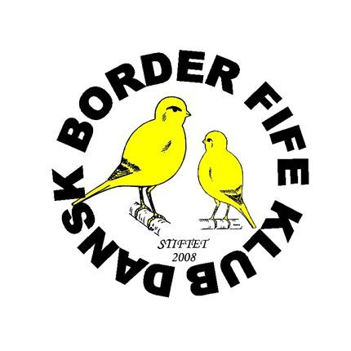

NAVN:
ADRESSE:
POST NR: BY:
TELEFON: E-MAIL:
BURKORT BLIVER UDLEVERET PÅ UDSTILLINGEN

TILMELDTE FUGLE:
Når I har fået tilbage, hvilke katalog nr. fuglene har fået kan I skrive det ind på tilmeldte fugle,
det gør det nemmere at sætte burkort på til udstilling.
Nr. | Nøgle | Farve/Race | Katalog nr.
SIDE 2 Tilmeldte fugle
Nr. | Nøgle | Farve/Race. | Katalog nr.

